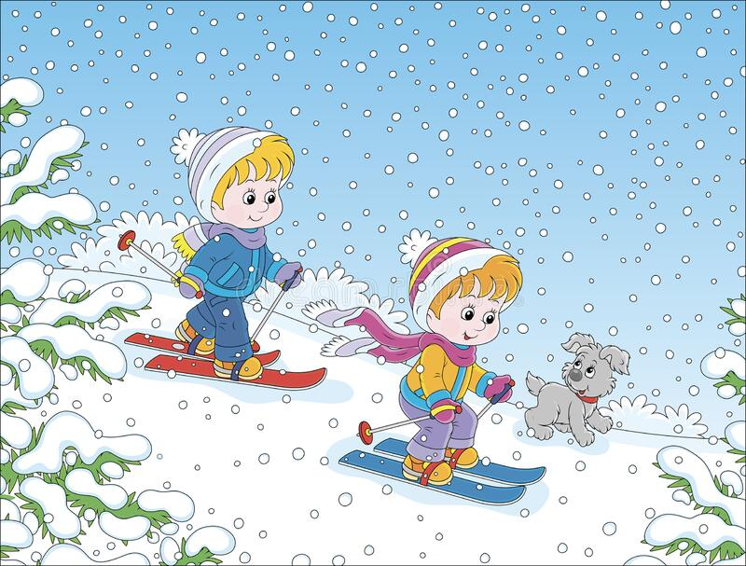

**Катание на лыжах**

**Лыжи** — увлекательнейшее занятие, катание на них способно приносить настоящее удовольствие вашему ребенку укрепляя при этом его здоровье. Многие малыши любят кататься на «коротышках», для которых не нужна лыжная трасса, а, значит, и особых проблем нет. В целом, это наименее безопасный вид зимних прогулок. Однако, обратите внимание, может быть горка, на которой вы собираетесь кататься, слишком крутая, ухабистая или леденистая? Постарайтесь исключить все возможные опасные ситуации. Разумеется, кататься следует в парковой зоне, либо за городом, либо в том районе города, где движение автотранспорта отсутствует.

**Катание на коньках**

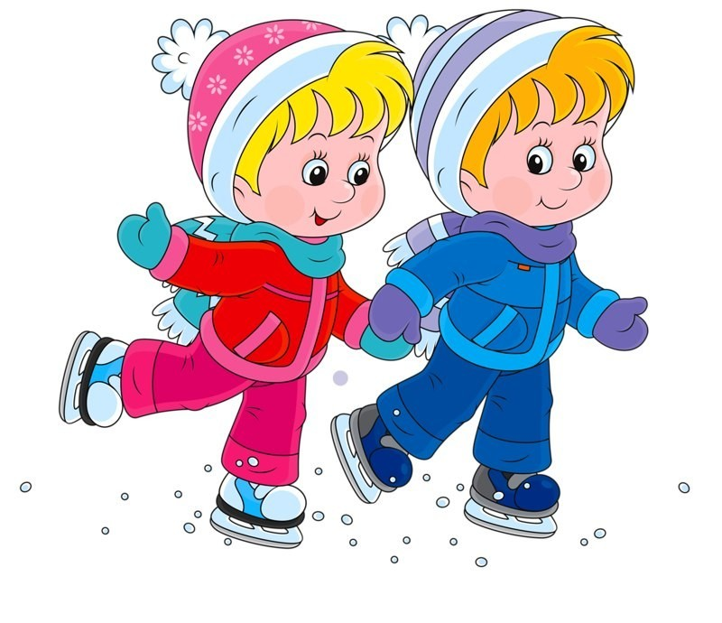

Если ваш малыш полюбит коньки – это на всю жизнь! Наиболее подходящий период для освоения этого стремительного и изящного вида спорта – 3-5 лет. Катание на коньках, укрепляет стопу и голеностоп, поэтому полезно любому ребенку!

В отличие от лыж, занятие коньками сопряжено все же с определенным риском. Не ходите на каток в те дни, когда на нем катается много людей. Падения исключить невозможно, поэтому постарайтесь, чтобы ребенок был одет в плотную одежду. Позаботьтесь о том, чтобы, по крайней мере, затылок был хорошо защищен (например, толстым слоем мягкой ткани). Не отходите от малыша ни на шаг, чтобы в случае необходимости поддержать его и избежать падений.

**Катание на санках**

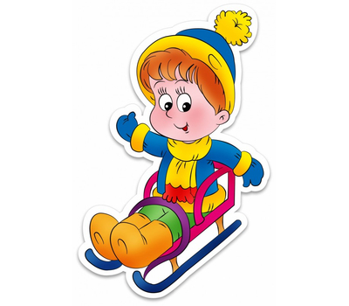

Чтобы зима для малыша не прошла даром, ему обязательно нужен «транспорт» для прогулок. Это могут быть санки или снегокат. В отличие от других зимних развлечений, которые связаны с активным движением, для этой прогулки стоит одеться потеплее.

Перевозить ребёнка через дорогу можно только в санках, которые толкаются перед собой. Если у них имеется только веревка-буксир, то малыша необходимо вынуть из них. Кататься на санках с горки нежелательно

**Катание с горки**

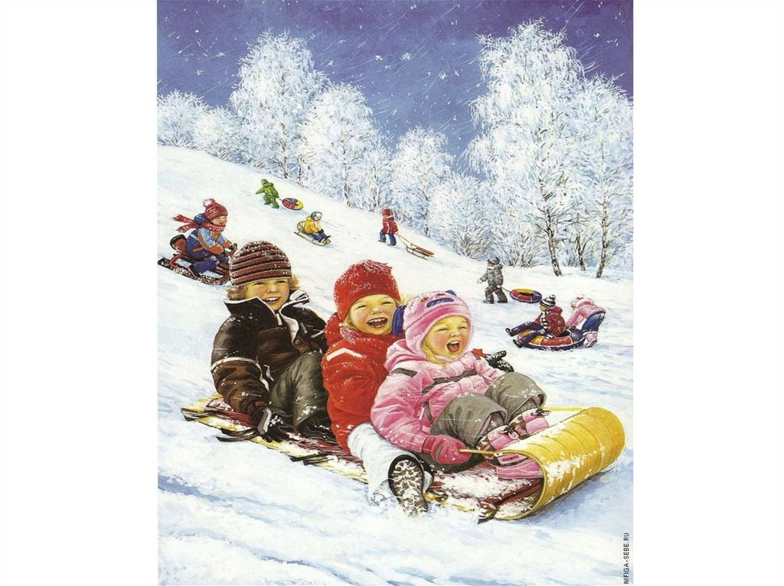

Катание с ледяной горки — одно из любимейших детских забав зимой. Дети готовы кататься с горки до бесконечности. Возможно использование ледянки или тюбинга. Однако, одежда при этом должна быть непромокаемой, иначе уже через 20 минут вам придется идти переодеваться.

Объясните ребенку заранее, что на горке очень важно соблюдать дисциплину. Вам необходимо самим убедиться в безопасности горки, поэтому перед катанием внимательно изучите местность. Спуск не должен выходить на проезжую часть, а малышей лучше катать с маленьких пологих снежных горок, причём в немноголюдных местах и при отсутствии деревьев, заборов и других препятствий. На тюбинге возможно возникновение опасных ситуаций по причине высокой скорости.

**Игры около дома**

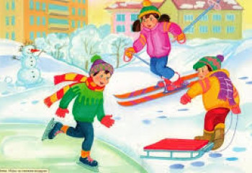

Зима тем и хороша, что за развлечениями далеко ходить не надо! Достаточно просто выйти из дома, вдохнуть свежий морозный воздух и поиграть в снежки. Это всегда вызывает радость, поднимает настроение. Слепите снеговика. А еще можно построить снежный тоннель, или, даже, сделать целый лабиринт! Сделать ангела на снегу или просто поваляться в сугробе! Вариантов, чем заняться, множество. Главное — не лениться!

**Здоровья Вам и удачи!**